Gmina Karlino

Plac Jana Pawła II 6

78-230 Karlino

Karlino, dnia 20.05.2021r.

***Wykonawcy biorący udział w postępowaniu***

***o udzielenie zamówienia publicznego***

**Treść zapytań od wykonawców i wyjaśnienia treści specyfikacji warunków zamówienia**

**i informacja o zmianie treści specyfikacji warunków zamówienia**

dotyczy: postępowanie o udzielenie zamówienia publicznego nr GP.271.6.2021.JD - Budowa dróg rowerowych w gminie Karlino

Gmina Karlino jako zamawiający, działając zgodnie z art. 284 ust. 6 ustawy z dnia 11 września 2019r. Prawo zamówień publicznych (Dz. U. z 2019r. poz. 2019 ze zm.) zwanej dalej „ustawą Pzp”, udostępnia treść zapytań od wykonawców i wyjaśnienia dotyczące treści specyfikacji warunków zamówienia, zwanej dalej „SWZ”, oraz działając zgodnie z art. 286 ust. 1 ustawy Pzp zmienia treść SWZ:

**I.**

**Pytanie nr 1:**

Proszę o dołączenie SST na kostkę kamienną oraz wskazać czym należny wypełnić przestrzeń między kostkami (piasek czy żywica)?

**Wyjaśnienia zamawiającego:**

Zamawiający wyjaśnia, że należy oprzeć się na SST dotyczącą kostki betonowej. Wypełnienie przestrzeni mieszanką cementowo-piaskową 1:4.

**Pytanie nr 2:**

Ile tablic informacyjnych należy przyjąć do wyceny?

**Wyjaśnienia zamawiającego:**

Zamawiający wyjaśnia, że tablice informacyjne dotyczące dofinansowania projektu zakupi   
we własnym zakresie, a w zakresie wykonawcy będzie leżał jedynie montaż zakupionych przez Zamawiającego tablic na terenie inwestycji. Dla Zadania 1 i 2 będą to po 2 szt. tablic informacyjnych   
– na początku i na końcu odcinków liniowych, natomiast w zadaniu 3 będzie to 1 szt.

Natomiast w przypadku tablic informacyjnych budowy to zgodnie z art. 45a pkt 3a ppkt 3 ustawy   
z dnia 7 lipca 1994 r. Prawo budowlane obowiązek umieszczenia na terenie budowy tablicy informacyjnej nie dotyczy obiektów liniowych.

**Pytanie nr 3:**

Czy oznakowanie poziome ma być grubo czy cienkowarstwowe?

**Wyjaśnienia zamawiającego:**

Zamawiający wyjaśnia, że oznakowanie poziome inwestycji winno być cienkowarstwowe.

**Pytanie nr 4:**

Dla zadania 1 proszę o podanie decyzji na wycinkę drzew oraz sposób zagospodarowania drewna.

**Wyjaśnienia zamawiającego:**

Zamawiający wyjaśnia, że zgodnie z Decyzją 01/2020 z dnia 21.08.2020 r. o zezwoleniu na realizację inwestycji drogowej, do gruntów rolnych i leśnych objętych niniejszą decyzją nie stosuje się przepisów o ochronie gruntów rolnych i leśnych. Do usuwania drzew i krzewów znajdujących się na nieruchomościach objętych decyzją, z wyjątkiem drzew i krzewów usuwanych z nieruchomości wpisanej do rejestru zabytków, zgodnie z art. 21 ust.2 Ustawy o szczególnych zasadach przygotowania i realizacji inwestycji w zakresie dróg publicznych (Dz. U. z 2020r. poz.1363), nie stosuje się przepisów o ochronie przyrody w zakresie obowiązku uzyskania zezwoleń na ich usunięcie oraz opłat z tym związanych.

**Pytanie nr 5:**

Prosimy o załączenie brakujących SST Oznakowanie pionowe oraz SST Oznakowanie poziome.

**Wyjaśnienia zamawiającego:**

Zamawiający wyjaśnia, że oznakowanie należy wykonać zgodnie z obowiązującymi Rozporządzeniem w sprawie szczegółowych warunków technicznych dla znaków i sygnałów drogowych oraz urządzeń bezpieczeństwa ruchu drogowego i warunków ich umieszczania na drogach. Dotyczy to wszelkich aspektów np. wielkości znaków, odblaskowości folii itd.

**Pytanie nr 6:**

W projekcie stałej organizacji ruchu brak opisu – prosimy określić jakiej grupy mają być projektowane znaki, typ folii, jakie oznakowanie poziome cienkowarstwowe czy grubowarstwowe, czy należy wykonać oznakowanie ścieżki znakami P23?

**Wyjaśnienia zamawiającego:**

Zamawiający wyjaśnia, że oznakowanie należy wykonać zgodnie z obowiązującymi Rozporządzeniem w sprawie szczegółowych warunków technicznych dla znaków i sygnałów drogowych oraz urządzeń bezpieczeństwa ruchu drogowego i warunków ich umieszczania na drogach. Dotyczy to wszelkich aspektów np. wielkości znaków, odblaskowości folii itd. Oznakowanie poziome ma być wykonane jako cienkowarstwowe. Oznakowanie P-23 należy wykonać w zakresie wskazanym w projekcie organizacji ruchu.

**Pytanie nr 7:**

Czy Zamawiający dysponuje Projektem Wykonawczym? Prosimy o zamieszczenie tabeli robót ziemnych, profilu podłużnego i profili poprzecznych. Są to elementy niezbędne (mamy wynagrodzenie ryczałtowe) do prawidłowej wyceny robót.

**Wyjaśnienia zamawiającego:**

Zamawiający wyjaśnia, że nie dysponuje Projektem Wykonawczym. Zamawiający informuje, że nie posiada aktualnej tabeli robót ziemnych, ze względu z wprowadzone zmiany w konstrukcji. Wykonawca winien samodzielnie przeprowadzić taką analizę na podstawie profili i przekrojów.

W dniu 19.05.2021 r. Zamawiający umieścił na stronie BIP pliki w folderze pn.„Dodatkowe profile i schematy”, w których znajdują się profile ścieżek rowerowych.

**Pytanie nr 8:**

Na planie sytuacyjnym zaznaczone są drzewa do wycinki. Brak odpowiednich pozycji w przedmiarach. Czy Zamawiający posiada inwentaryzację drzew do wycinki, proszę o wprowadzenie odpowiednich pozycji w przedmiarze.

**Wyjaśnienia zamawiającego:**

Zamawiający informuje, że nie posiada inwentaryzacji drzew. Ilość drzew i zakrzewień do wycinki Wykonawca powinien zweryfikować osobiście. W okresie pomiędzy sporządzeniem projektu, a planowaną realizacją, minęło wiele czasu i część drzewostanu mogła zmienić swój poziom kwalifikacji wiekowej.

**Pytanie nr 9:**

Prosimy o wyjaśnienie czym jest podyktowany tak długi termin wykonania części 1 i części 2 – 700 dni od podpisania umowy?

**Wyjaśnienia zamawiającego:**

Zamawiający informuje, że długi termin realizacji zadania powiązany jest z terminami zawartymi we wniosku   
o dofinansowanie w ramach Działania RPZP.02.03.00 Zrównoważona multimodalna mobilność miejska   
i działania adaptacyjne łagodzące zmiany klimatu w ramach Strategii ZIT dla Koszalińsko-Kołobrzesko-Białogardzkiego Obszaru Funkcjonalnego oraz z zaplanowanymi środkami finansowymi w budżecie Gminy Karlino na rok 2021 i Wieloletniej Prognozie Finansowej.

**Pytanie nr 10:**

Płot do rozbiórki czy przestawienia? Na planie widać nowe granice.

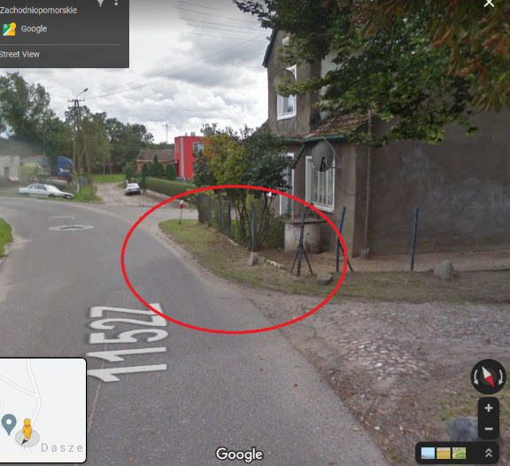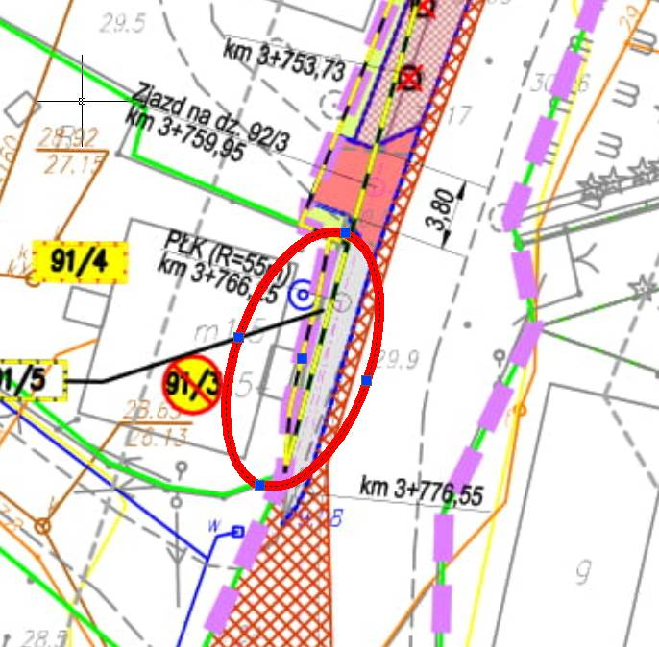

**Wyjaśnienia zamawiającego:**

Zamawiający informuje, że wykonawca zobligowany jest do usunięcia szkód i uporządkowania terenu zajętego podczas prowadzenia prac, który nie jest związany bezpośrednio z inwestycją, m.in.: remonty uszkodzonych ogrodzeń, uszkodzonej nawierzchni, powierzchni skarp. W przedstawionym na rycinie przykładzie należy odpowiednio przestawić ogrodzenie, a nowy płot ustawić w nowej granicy działki.

**Pytanie nr 11:**

Wiata w km 3+900 do przestawienia stara czy nowa?.

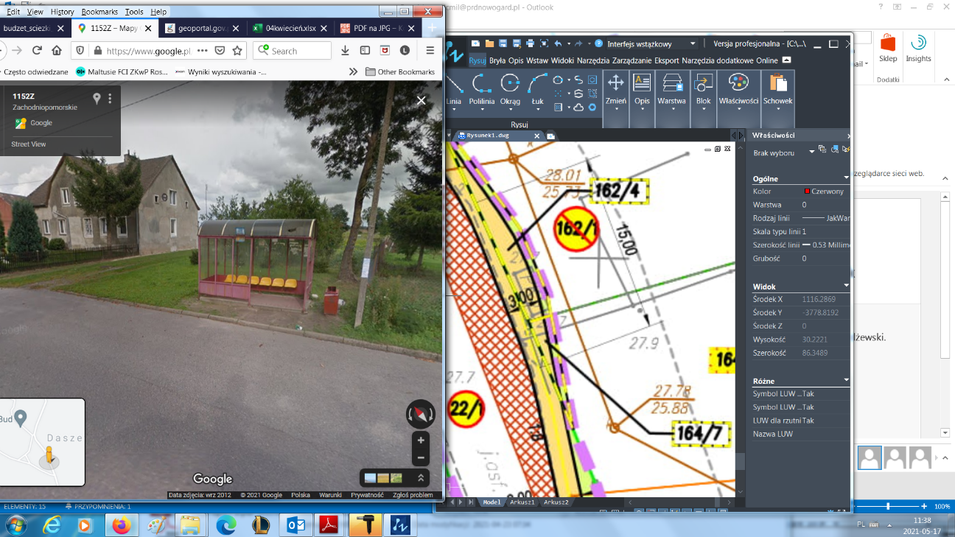

**Wyjaśnienia zamawiającego:**

Zamawiający wyjaśnia, że do zakresu realizacji zadania wchodzi zakup i montaż nowej wiaty przystankowej.

**Pytanie nr 12:**

Skrzynka elektryczna do opuszczenia km 0+150 odc E-F. Czy przedmiot zamówienia obejmuje opuszczenie skrzynki?

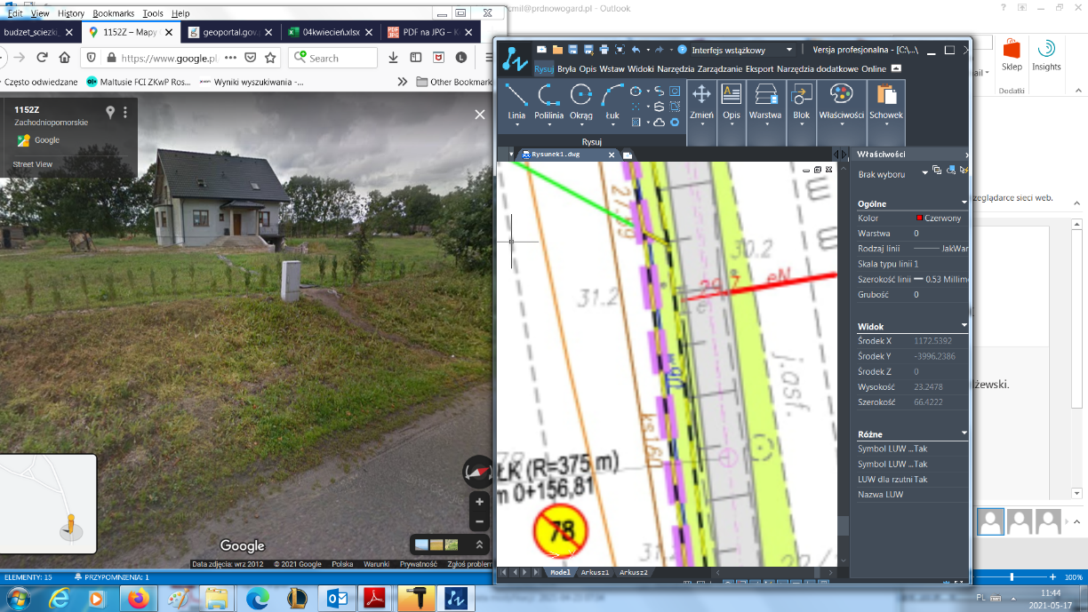

**Wyjaśnienia zamawiającego:**

Zamawiający wyjaśnia, że skrzynkę należy zabezpieczyć np. poprzez obmurowanie. Zmiana położenia skrzynki nie jest przewidywana. Dopuszczalna jest również lokalna korekta niwelety w porozumieniu z Inspektorem Nadzoru w trakcie realizacji – jeśli okaże się to konieczne.

**Pytanie nr 13:**

Poszerzenie przejazdu przez torowisko Odcinek E-F 0+860 - brak opracowania PKP. Czy przedmiot zamówienia obejmuje poszerzenie przejazdu?

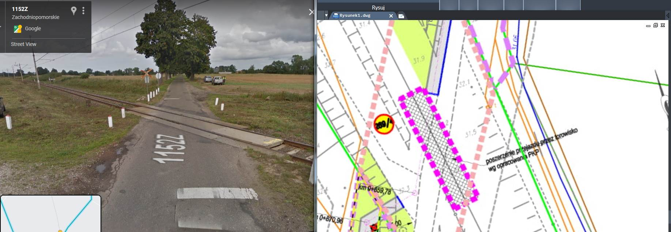

**Wyjaśnienia zamawiającego:**

Zamawiający wyjaśnia, że przedmiot zamówienia nie obejmuje przebudowy przejazdu. Nawierzchnie należy skończyć zgodnie z Projektem Zagospodarowania Terenu.

**Pytanie nr 14:**

Nawiązując do art. 284 ust. 1 PZP proszę o udzielenie wyjaśnień do ww. postępowania: Czy Zamawiający może zrezygnować z obowiązku, o którym mowa w rozdziale V ust. 4 SWZ?

Zapis taki premiuje duże przedsiębiorstwa, które same wykonują nawierzchnie bitumiczne a zamyka drogę do samodzielnego udziału w postępowaniu firmom, które specjalizują się w nawierzchniach z kostki betonowej. Takie ograniczenie w realizacji zamówień publicznych stanowić może ograniczenie zasady uczciwej konkurencji, czy równego traktowania wykonawców. Zamawiający powinien tak konstruować warunki realizacji zamówienia, by do udziału w postępowaniu był dopuszczony każdy potencjalny wykonawca, który zdolny jest wykonać zamówienie. Zapewnienie uczciwej konkurencji oznacza wyznaczenie takiego poziomu zasobu potencjału, technicznego, kadrowego i doświadczenia, który odnosi się do przedmiotu zamówienia, jego zakresu, nie wykraczając ponad wymagane i niezbędne minimum.

Zamawiający w rozdziale V SWZ określił warunki udziału w postępowaniu i nie ograniczył w nich warunku zdolności technicznej i zawodowej do budowy lub przebudowy dróg lub ścieżek rowerowych tylko o nawierzchni asfaltowej, więc tym samym dopuścił Wykonawców mających doświadczenie w innych nawierzchniach np. z kostki betonowej.

W związku z tym wnoszę o odstąpienie od obowiązku, o którym mowa na wstępie.

**Wyjaśnienia zamawiającego:**

W dniu 19 maja 2021 roku Zamawiający zmienił treść rozdziału V pkt 4 SWZ, który otrzymał brzmienie:

„4. Zamawiający, działając zgodnie z art. 121 ustawy Pzp, **zastrzega obowiązek osobistego wykonania przez wykonawcę kluczowych zadań dotyczących wykonania:**

- robót ziemnych (w tym wykonania wykopów i nasypów),

- ław betonowych wraz z wbudowaniem krawężników,

- warstwy odsączającej oraz podbudowy pod warstwy nawierzchniowe,

- nawierzchni z kostki brukowej,

- plantowania i humusowania terenu.”

**II.**

Zamawiający, działając zgodnie z art. 286 ust. 1 ustawy Pzp, zmienia:

1. treść rozdziału XI pkt 1 SWZ, który otrzymuje brzmienie:

„1. Ofertę należy złożyć w terminie do **dnia 27.05.2021r.** do godziny 12:00.”;

1. treść rozdziału IX SWZ, który otrzymuje brzmienie:

„Termin związania ofertą wynosi 30 dni od dnia upływu terminu składania ofert, tj. do **dnia 25.06.2021**r.”.

Burmistrz Karlina

Waldemar Miśko